BIODATA MAHASISWA
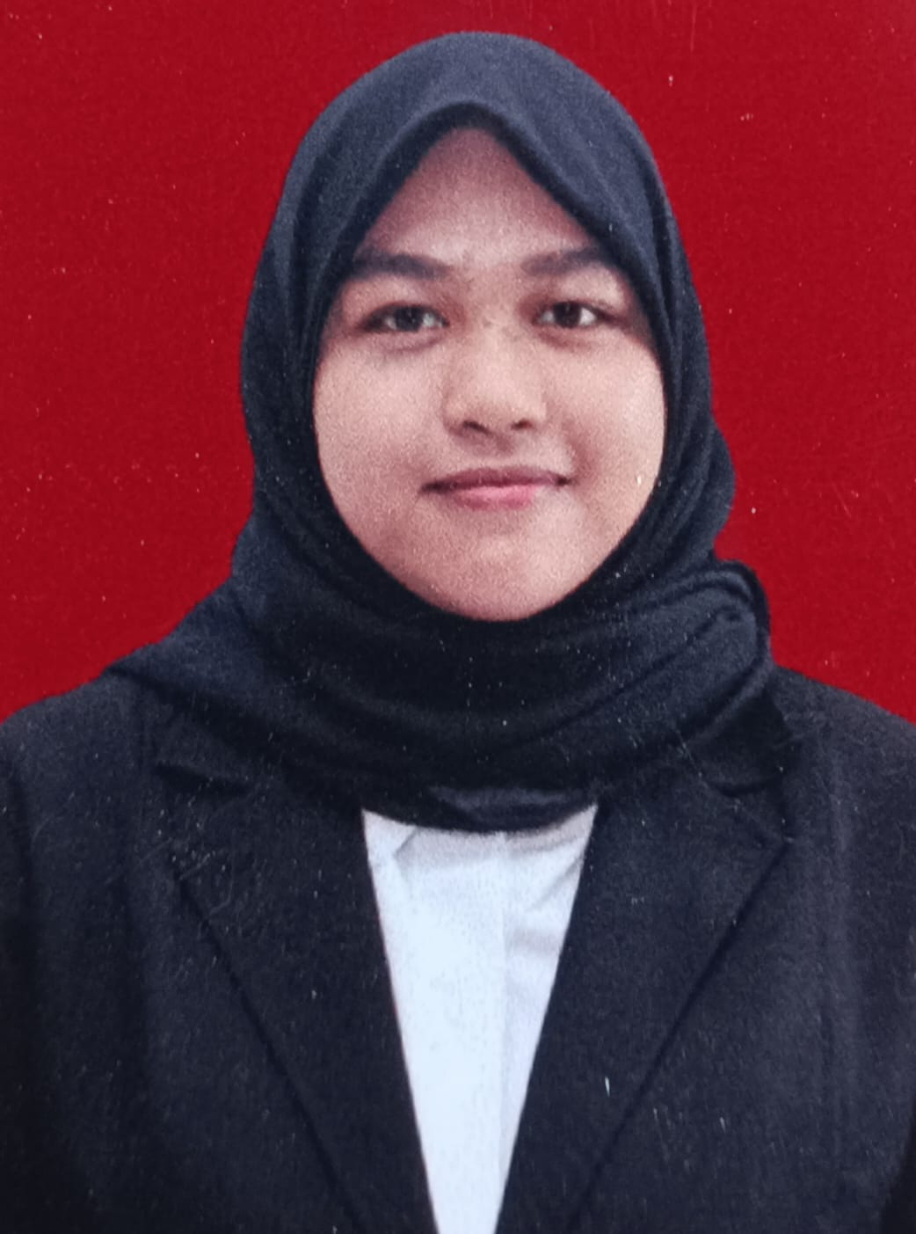
- IDENTITAS DIRI
Nama : Dewi An-nisa Harahap
NPM : 201214017
Tempat/T.Lahir : Pangkatan, 30 Juni 2002
Jenis Kelamin : Perempuan
Agama : Islam
Status : Belum Menikah
Pekerjaan : Mahasiswa
Anak Ke : 6
Alamat : Dusun I A Pangkatan
No.Telp/Hp : 081262926836
Dosen Pembimbing : Dra. Rosmawati Harahap.,M.Pd.,Ph.D.
Judul Skripsi : Rekonstruksi Teks "Nanti Juga Terbiasa" Karya Helo Bagas
Indeks Kumulatif : 3,80

II.PENDIDIKAN
SD : SD Negeri 112194 Pangkatan
SMP : MTS Swasta Guppi Pangkatan
SMA : Madrasah Aliyah Al-Ittihad Aeknabara

III.ORANG TUA
Nama Ayah : Ahmad Tampil Harahap
Pekerjaan : Petani
Nama Ibu : Almh. Aspah Siregar
Pekerjaan : -
Alamat : Dusun I A Pangkatan

Medan, 28 Juli 2024


Dewi An-nisa Harahap

